写真１．選手たちの筋力をつけることの意義について説明する岡田トレーナー

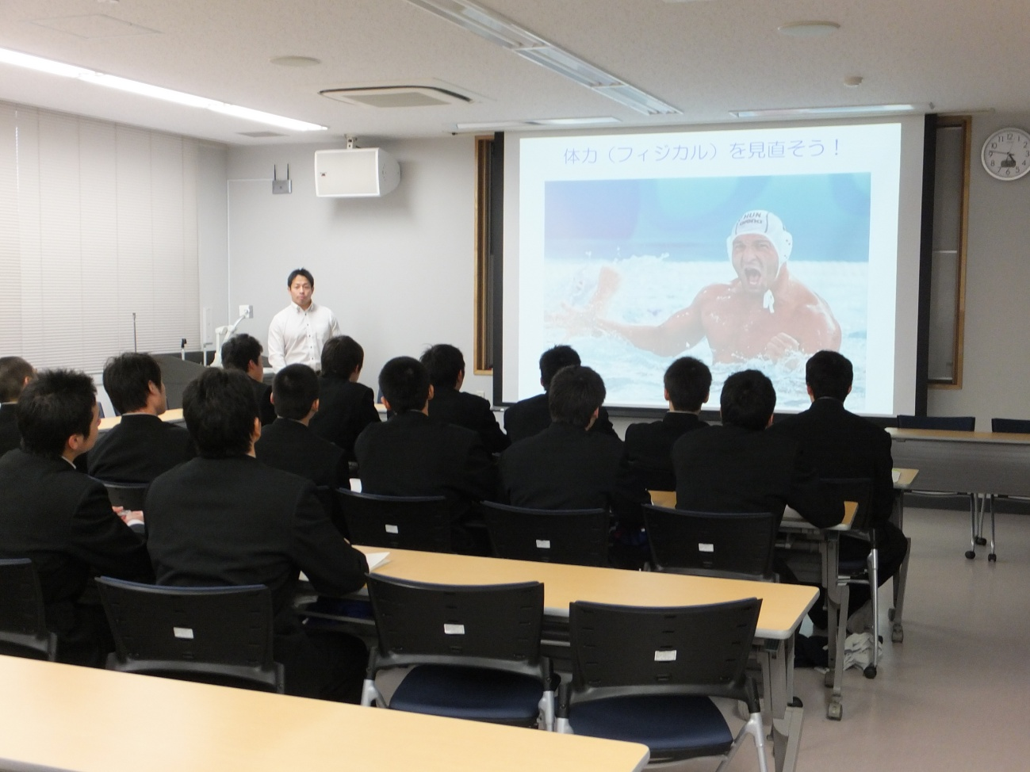

写真２．講義のあと、体育館に移動して実技を教えていただきました。

